**Universidad ORT Uruguay**

**Facultad de Ingeniería**

**Escuela de Tecnología**

**OBLIGATORIO PROGRAMACION 1**

**DOCUMENTO DE ANÁLISIS**



**[Jordi Otero – 276719]**



**[Gastón Szucs – 231725]**

**Grupo: 1MD**

**Docente: Gonzalo Gentile**

**AP/ATI**

**Fecha de entrega del documento: 26-05-2021**

Índice

1. Descripción general del problema a resolver 5

1.1. Tipos de usuario del sistema 5

1.2. Listado de funcionalidades 5

2. Detalle de Funcionalidades 6

2.1. F01 - Registrar 6

2.1.1 Acceso 6

2.1.2 Descripción 6

2.1.3 Interfaz de usuario 6

2.1.4 Validaciones 6

2.2. F02 - Ingresar 7

2.2.1. Acceso 7

2.2.2. Descripción 7

2.2.3. Interfaz de usuario 7

2.2.4. Validaciones 7

2.3. F03 – Asignar nivel alumno 7

2.3.1. Acceso 7

2.3.2. Descripción 8

2.3.3. Interfaz de usuario 8

2.3.4. Validaciones 8

2.4. F04 – Plantear ejercicios según nivel 8

2.4.1. Acceso 8

2.4.2. Descripción 8

2.4.3. Interfaz de usuario 9

2.4.4. Validaciones 9

2.5. F05 – Redactar devoluciones a tareas entregadas 9

2.5.1. Acceso 9

2.5.2. Descripción 9

2.5.3. Interfaz de usuario 9

2.5.4. Validaciones 10

2.6. F-06 Visualizar estadísticas 10

2.6.1. Acceso 10

2.6.2. Descripción 10

2.6.3. Interfaz de usuario 10

2.7. F07 – Ver ejercicios planteados para su nivel 11

2.7.1. Acceso 11

2.7.2. Descripción 11

2.7.3. Interfaz de usuario 11

2.7.4. Validaciones 11

2.8. F08 – Entrega de ejercicios con audios 11

2.8.1. Acceso 11

2.8.2. Descripción 11

2.8.3. Interfaz de usuario 12

2.8.4. Validaciones 12

2.9. F09 – Ver ejercicios resueltos 12

2.9.1. Acceso 12

2.9.2. Descripción 12

2.9.3. Interfaz de usuario 12

2.10. F10- Visualizar información estadística 13

2.10.1. Acceso 13

2.10.2. Descripción 13

2.10.3. Interfaz de usuario 13

1. Descripción general del problema a resolver

Se solicita una aplicación para poder gestionar las clases a distancia de música, y así poder tener un vínculo más estrecho con los alumnos.

La aplicación debe ser útil para que tanto docentes como alumnos hagan uso de ella. Debe permitir que ambos se registren. Cada tipo de usuario tendrá una interfaz distinta.

Los docentes pueden plantear ejercicios según el nivel de sus alumnos, devoluciones y ver sus estadísticas.

El perfil de alumnos podrá ver todos los ejercicios planteados por el docente para su nivel, entregar ejercicios con sus audios correspondientes, ver todos sus ejercicios resueltos y visualizar sus estadísticas.

|  |  |
| --- | --- |
|  |  |

* 1. Tipos de usuario del sistema

Los tipos de usuario que tendrán acceso al sistema serán los siguientes:

Alumno

Docente

* 1. Listado de funcionalidades

F01 – Registrar

F02 – Ingresar

F03 – Asignar nivel alumno

F04 – Plantear ejercicios según nivel

F05 – Redactar devoluciones a tareas entregadas

F06 – Visualizar estadística

F07 – Ver ejercicios planteados para su nivel

F08 – Entrega de ejercicios con audios

F09 – Ver ejercicios resueltos

F10 – Visualizar información estadística

1. Detalle de Funcionalidades
3. 1. F01 - Registrar
      1. Acceso

Docente

Alumno

* + 1. Descripción

El objetivo es que el usuario que haga uso de la aplicación pueda crear un perfil como docente o alumno, con un nombre de usuario que debe ser único e irrepetible para cada uno y debe tener una contraseña con restricciones, la cual debe ingresar correctamente para acceder a su perfil.

La función registrarse contara con 3 campos de texto (nombre, nombre de usuario y contraseña), un desplegable para seleccionar si es docente o alumno y un botón para hacer efectivo el registro.)

* + 1. Interfaz de usuario

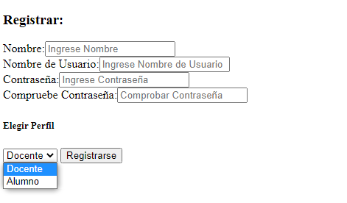

* + 1. Validaciones

El usuario del docente/alumno debe ser único, la contraseña debe tener un mínimo de 4 caracteres, al menos una mayúscula, una minúscula y un número.

Si el usuario ya existe, el mensaje será “Nombre existente” y deberá ingresar un nuevo nombre.

Cuando un nuevo alumno se registra su nivel por defecto es “inicial”.

* 3. F02 - Ingresar
     1. Acceso

Docentes y alumnos

* + 1. Descripción

Permitirá al usuario acceder a su perfil, seleccionado previamente en el registro y acceder a todas sus funcionalidades.

La función ingresar será compuesta por dos campos de texto (nombre de usuario y contraseña) y un botón para ingresar.)

* + 1. Interfaz de usuario

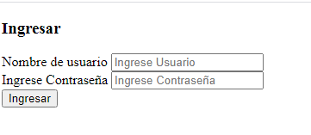

* + 1. Validaciones

A la hora de ingresar, el usuario puede estar escrito en minúsculas o mayúsculas que no va afectar el ingreso. En cambio la contraseña debe ser idéntica a la del registro, respetando mayúsculas y minúsculas.

Si el usuario es incorrecto, debe avisarle con un mensaje “Su usuario es incorrecto” y si la contraseña es incorrecta, el mensaje será “Contraseña invalida”, si ambos son inválidos el mensaje será: “vuelva a ingresar sus credenciales” y deberá permitir que ingrese de nuevo.

* 1. F03 – Asignar nivel alumno
     1. Acceso

Docente

* + 1. Descripción

El docente podrá asignarle un nivel a cada uno de sus alumnos, siendo “inicial” el asignado por defecto a la hora del registro del alumno. Existirán dos listas, una con nombre y otra con el nivel que tiene el alumno, el docente podrá cambiar el nivel del alumno solamente de inicial a intermedio y de ahí avanzado, NO puede ser al revés ni avanzar de inicial a nivel avanzado directamente.

Contará con dos campos de texto, uno para nombre y otro para colocar el nivel que quiere asignar a su alumno. Además tendrá dos botones, para ver todos los nombres de sus alumnos con sus respectivos niveles y un segundo botón que le permitirá asignarle el nivel.)

* + 1. Interfaz de usuario

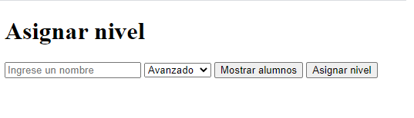

* + 1. Validaciones

En caso de que el docente ingrese un nombre que no existe, le saldrá un error: “el usuario ingresado no existe”, si el docente escribe un nombre de usuario ya ingresado, le saldrá un error: “el usuario ya ha sido ingresado”.

* 1. F04 – Plantear ejercicios según nivel
     1. Acceso

Docente

* + 1. Descripción

El docente podrá plantear ejercicios que podrán ver solo los alumnos que corresponden a ese nivel. Los ejercicios deberán tener un título, una descripción y una imagen. Esta función será compuesta por dos campos de texto (título y descripción), un párrafo para la imagen y un botón para subir la tarea.

* + 1. Interfaz de usuario

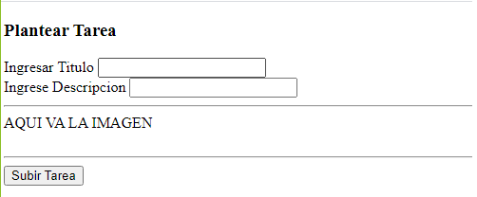

* + 1. Validaciones

La suma del total de los caracteres no puede superar los 200, ni pueden ser menos de 20, si la cantidad carácter es menor a 20 el mensaje será: “Mínimo 20 caracteres”, si la cantidad es mayor que 200, el mensaje será: “Cantidad máxima de caracteres es 200”).

Si la descripción esta vacía, se mostrara el siguiente mensaje: “Debe completar todos los campos”.

* 1. F05 – Redactar devoluciones a tareas entregadas
     1. Acceso

Docente

* + 1. Descripción

Cada docente podrá redactar la devolución de las tareas entregadas por los alumnos que le corresponden y que además dicha tarea no haya sido evaluada.

El docente redactara la devolución en un campo de texto y tendrá un botón para realizar la devolución.

* + 1. Interfaz de usuario

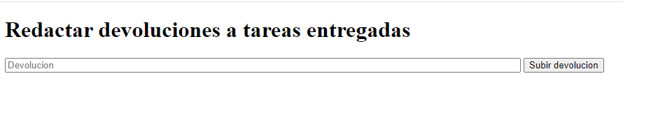

* + 1. Validaciones

Si la devolución de la tarea ya fue redactada y el docente vuelve a ingresar dicha devolución, el mensaje será: “devolución ya redactada” a la hora de intentar subir la devolución.

* 1. F-06 Visualizar estadísticas
     1. Acceso

Docente

* + 1. Descripción

Se mostrara el nombre del alumno que más ejercicios ha resulto sin discriminar por su nivel, si fueron varios, mostrar todos los nombres.

Mostrar la cantidad de ejercicios recibidos por el docente.

Mostrar un desplegable con todos los alumnos de dicho docente, y al seleccionar un alumno mostrara todos los ejercicios planteados para su nivel y cuantos ha resulto.

Tendrá tres botones que mostraran (alumno/s con mayor cantidad de ejercicios resueltos, otro para la cantidad de ejercicios recibidos y otro para ver los ejercicios planteados) y un desplegable con los nombres de sus alumnos.

* + 1. Interfaz de usuario

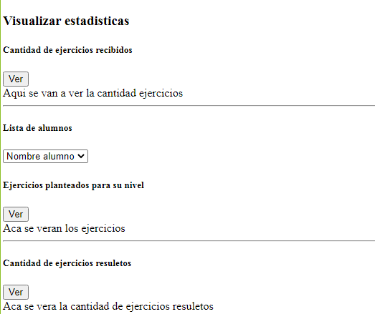

* 1. F07 – Ver ejercicios planteados para su nivel
     1. Acceso

Alumno

* + 1. Descripción

El alumno tendrá un buscador que utilizara para realizar la búsqueda de tareas que fueron planteadas por el docente para su nivel. Esto se implementara con un campo de texto y un botón para realizar dicha búsqueda.

* + 1. 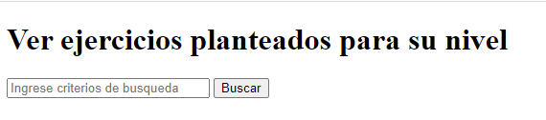Interfaz de usuario
    2. Validaciones

Si el título no fue encontrado, el segundo criterio de búsqueda será en la descripción de los ejercicios, si no hay coincidencia, el mensaje será: “No hay resultados que coincidan con su búsqueda”.

* 1. F08 – Entrega de ejercicios con audios
     1. Acceso

Alumno

* + 1. Descripción

Podrá entregar una tarea con un audio adjunto, dicha tarea quedara pendiente de revisión por el docente.

La entrega de la tarea se realizara mediante un botón.

* + 1. Interfaz de usuario

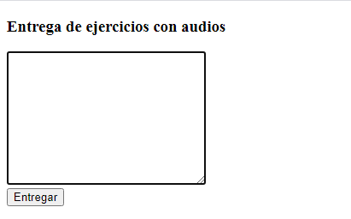

* + 1. Validaciones

Al entregar la tarea el alumno recibirá un mensaje, “tarea enviada correctamente”, si la tarea ya fue entregada anteriormente, el mensaje será: “tarea ya entregada”).

* 1. F09 – Ver ejercicios resueltos
     1. Acceso

Alumno

* + 1. Descripción

El alumno podrá visualizar todas las tareas que ya le ha entregado a su docente haciendo click en un botón.

* + 1. Interfaz de usuario

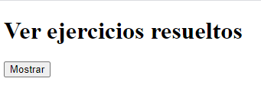

* 1. F10- Visualizar información estadística
     1. Acceso

Alumno

* + 1. Descripción

Deberá poder ver el porcentaje de los ejercicios resueltos, respecto a los que han sido entregados para su nivel.

Además tendrá acceso a la cantidad de ejercicios que ha resuelto y cuantos no.

Se hará con un botón.

* + 1. Interfaz de usuario

